1. 下载安装软件xampp：(下载地址：http://www.xampps.com/xampp.zip）

安装地址输入：C:\xampp

2. 启动apache；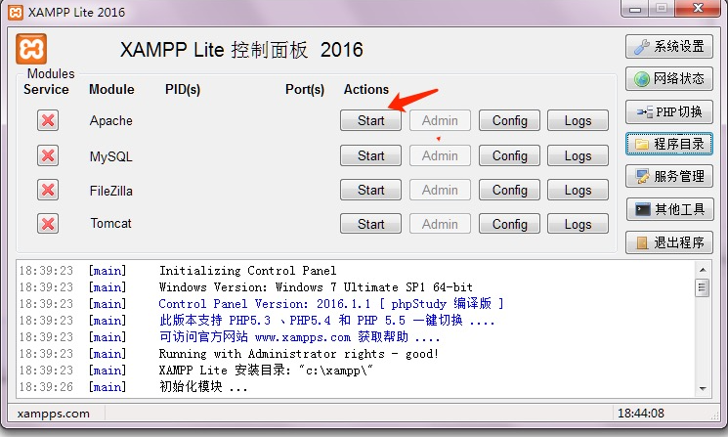

3. 点击右侧Explorer 进入服务器目录；删除里面所有内容，将kod解压到此目录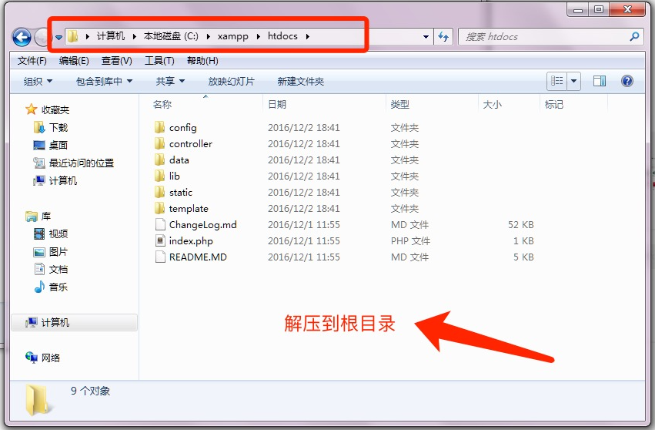

4. 浏览器访问 http://127.0.0.1/